Proyecto de Ley No ____de 2018

“Por medio de la cual se garantizan los derechos fundamentales a la vida, la integridad física, la salud y la recreación de todos los habitantes del territorio nacional mediante la restricción del uso, la fabricación, la manipulación, el transporte, el almacenamiento, la comercialización, la compra, la venta y el expendio de pólvora y productos pirotécnicos en el territorio nacional para garantizar los derechos fundamentales a la vida, la integridad física, la salud y la recreación y se dictan otras disposiciones”.

El Congreso de Colombia

DECRETA:

Artículo 1°. Objeto de la ley. La presente ley tiene por objeto garantizar los derechos fundamentales a la vida, la integridad física, la salud y la recreación de todos los habitantes del territorio nacional mediante la restricción del uso, la fabricación, la manipulación, el transporte, el almacenamiento, la comercialización, la compra, la venta y el expendio de pólvora y productos pirotécnicos en el territorio nacional para garantizar los derechos fundamentales a la vida, la integridad física, la salud y la recreación.

Artículo 2°. Ámbito de aplicación. Las disposiciones aquí contenidas serán aplicables a los habitantes del territorio nacional, los municipios, y todos los distritos, con apego a las disposiciones constitucionales vigentes, de respeto a la vida y la integridad de los habitantes del territorio nacional.

Artículo 3°. De la prohibición. Con el fin de salvaguardar la vida como derecho fundamental, a partir de la vigencia de la presente ley restringe a los habitantes del territorio el uso, la fabricación, la manipulación, el transporte, el almacenamiento, la comercialización, la compra, la venta y el expendio de pólvora111 y productos pirotécnicos en el territorio nacional.

Artículo 4°. Exclusiones. Quedan excluidos de esta ley las personas naturales, jurídicas y extranjeras de derecho privado o público que cumplan con los requisitos para el uso profesional de la pólvora y productos pirotécnicos establecidos en las diferentes categorías de la pólvora establecidos por el artículo 4 ° de la ley 670 del 2001.

Parágrafo 1. Únicamente se podrán vender artículos pirotécnicos a empresas de espectáculos pirotécnicos que hayan obtenido el permiso para realizar exhibiciones con éstos artefactos, en los términos de la presente ley.
Artículo 5°. Del fondo cuenta para la prevención de las lesiones. Créase la cuenta especial denominada fondo “ni una víctima más”, adscrito a cargo del Ministerio de Salud y Protección Social. El objetivo del fondo es proveer recursos destinados a inversión social con el fin de garantizar la financiación de planes y programas de prevención que busquen sensibilizar a toda la población sobre el peligro del uso, la fabricación, la manipulación, el transporte, el almacenamiento, la comercialización, la compra, la venta y el expendio de pólvora, además brindar atención especializada a víctimas quemadas por pólvora, en cualquier circunstancia, priorizando niños, niñas y adolescentes.
Artículo 6°. Destinación de los recursos del fondo cuenta “ni una víctima más”. Los recursos tendrán la siguiente destinación:
1. La atención en salud especializada a víctimas quemadas por pólvora, en cualquier circunstancia y se priorizará a niños, niñas, adolescentes o personas sujetos de especial protección constitucional como personas de la tercera edad, entre otros.
2. Programas de orientación, rehabilitación y recuperación física y psicológica de personas que resulten afectadas físicamente producto del uso, la fabricación, la manipulación, el transporte, el almacenamiento, la comercialización, la compra, la venta y el expendio de pólvora y productos pirotécnicos.
3. Financiación de campañas educativas que creen mecanismos de sensibilización, conocimiento y prevención en el manejo y uso de la pólvora, artículos pirotécnicos y fuegos artificiales.
4. Demás que se dispongan una vez se reglamente el fondo “ni una víctima más”.
Parágrafo 1°. La reglamentación del fondo “ni una víctima más” estará a cargo del Ministerio de Salud y Protección Social se tendrá que desarrollar en un término máximo de 6 meses contados a partir de la publicación de la ley.
Parágrafo 2°. El Gobierno reglamentará lo relacionado con las funciones y responsabilidades del Ministerio de Salud y Protección Social como ordenador del gasto en relación con el Fondo cuenta, mientras que el control interno y fiscal deberá adelantarse de acuerdo con las normas constitucionales y legales vigentes.
Parágrafo 3°. El Ministerio de Salud y Protección Social definirá cada año cuáles serán los gastos concretos con cargo al fondo tomando en cuenta las condiciones de inversión fijadas en la presente ley.
Artículo 7º. De las sanciones. Toda persona natural o jurídica, que sin cumplir los requisitos legales descritos en la presente ley manipule, use, fabrique, almacene, transporte o comercialice pólvora, será sancionada con medida correctiva de carácter pecuniario entre ochenta (80) a doscientos (200) Salarios Mínimos Legales Vigentes –SMLV.
Parágrafo. Agravantes de la sanción. Si en el marco de la contravención a la presente ley se afecta la vida y la integridad de terceros, o de bienes públicos o privados, o el que fabrique artículos pirotécnicos o fuegos artificiales que contengan fósforo blanco incurrirá en sanción pecuniaria entre doscientos (200) a quinientos (500) SMLV.
Artículo 8º. Modifíquese el artículo 15 de la ley 670 de 2001 el cual quedará así: “Todo artículo pirotécnico debe llevar una publicidad sobre la necesidad de usarlo con implementos aptos para la manipulación y las prohibiciones de la presente ley, así como la circulación restringida de estos materiales por su grado de toxicidad y peligrosidad”.
Artículo 9º. Vigencia y derogatorias. La presente ley rige a partir de su promulgación y deroga los artículos 5º, 6, 7, 9 y 12 de la Ley 670 del 2001 y las demás disposiciones que le sean contrarias.

ANTANAS MOCKUS SIVICKAS  Senador de la República  Partido Alianza Verde | KATHERINE MIRANDA PEÑA  Representante a la Cámara por Bogotá  Partido Alianza Verde.

Proyecto de Ley No ____de 2018

Por medio de la cual se garantizan los derechos fundamentales a la vida, la integridad física, la salud y la recreación de todos los habitantes del territorio nacional mediante la restricción del uso, la fabricación, la manipulación, el transporte, el almacenamiento, la comercialización, la compra, la venta y el expendio de pólvora y productos pirotécnicos en el territorio nacional para garantizar los derechos fundamentales a la vida, la integridad física, la salud y la recreación y se dictan otras disposiciones”.

EXPOSICIÓN DE MOTIVOS

Por medio de la cual se garantizan los derechos fundamentales a la vida, la integridad física, la salud y la recreación de todos los habitantes del territorio nacional mediante la restricción del uso, la fabricación, la manipulación, el transporte, el almacenamiento, la comercialización, la compra, la venta y el expendio de pólvora y productos pirotécnicos en el territorio nacional para garantizar los derechos fundamentales a la vida, la integridad física, la salud y la recreación y se dictan otras disposiciones”.

OBJETIVO

La iniciativa legislativa que ponemos en consideración del honorable Congreso de la República tiene por objetivo garantizan los derechos fundamentales a la vida, la integridad física, la salud y la recreación de todos los habitantes del territorio nacional mediante la restricción del uso, la fabricación, la manipulación, el transporte, el almacenamiento, la comercialización, la compra, la venta y el expendio de pólvora y productos pirotécnicos en el territorio nacional para garantizar los derechos fundamentales a la vida, la integridad física, la salud y la recreación y se dictan otras disposiciones”. Además, es importante en el marco del proyecto generar soluciones salud pública e inclusión social para las personas que sufrieron quemaduras por pólvora y productos pirotécnicos.

A su vez, el presente proyecto de ley complementa su espíritu en suspender cualquier tipo de manipulación irregular de pólvora que pueda interferir con el ciclo normal de la vida, incluyendo todo tipo de vida. La pólvora es un detonante en muchos aspectos, no solo por los daños físicos que genera, como son las quemaduras de 1°, 2° y 3° grado sino también todas las repercusiones que trae su uso al medio ambiente y a la salud de cada ser vivo. Este proyecto de ley toma como prioridad a los menores de edad, entiéndase todo ser humano menor a dieciocho años. Respetando sus derechos como lo menciona la Ley 12 de 1991 y garantizando su integridad física como lo proclama el Artículo 44 de la Constitución. Partiendo de eso nuestro fin es cambiar esa tradición, reducir la tasa de riesgos y mejorar la calidad de vida de cada colombiano y cada colombiana, esto va ligado a respetar y conservar nuestros recursos naturales, la pólvora está compuesta de químicos que dañan el ambiente y generan deterioro a largo plazo. Todos tenemos derecho a gozar de un ambiente sano como lo menciona La Constitución en su Artículo 79.

El derecho a la vida en el Sistema Interamericano de derechos humanos: la CIDH ha sostenido que el derecho a la vida es “el fundamento y sustento de todos los demás derechos” dado que jamás puede suspenderse. Esto trae aparejado, entre otras cosas, que los gobiernos no pueden, bajo ningún tipo de circunstancias, practicar ejecuciones ilegales o arbitrarias. Además, afirmó que le derecho a la vida tiene estatus ius cogen, es el “derecho supremo del ser humano2 y una “conditio sine qua non” para el goce de todos los demás derechos. Para la Comisión, la obligación de respetar y proteger el derecho a la vida es una obligación erga omnes, es decir, debe ser asumida por el Estado frente a la comunidad interamericana como un todo y frente a todos los individuos sujetos a su jurisdicción, como directos destinatarios de los derechos humanos reconocidos por la convención (Alonso Regueira, 2013).

CONTEXTO

Existe una tradición polvorera asociada a algunos municipios de Colombia que se relaciona con ciertas costumbres, prácticas culturales y actividades productivas familiares. Aún más difícil, la producción artesanal ya que los trabajadores deben manipular una cantidad de químicos no recomendados para la salud humana como el cloruro de potasio, aluminio, azufre, sal nitro, aluminio violeta, antimonio, nitrato de varita, carbonato de estroncio, aluminio en escamas, entre otros (ElPais, 2014).

Más allá de las prácticas culturales que construyen identidad de la comunidad a partir de tradiciones y una relación de la pólvora para celebrar una festividad, argumento usado por los fabricantes polvoreros. Se concluye de esta interpretación que no todas las tradiciones son buenas y pueden ser defendidas y más cuando las incidencias afectan negativamente a consagrar, que la vida sea sagrada de los colombianos.

Así las cosas, durante las celebraciones de navidad y fin de año, existe un pico epidemiológico de las lesiones relacionadas con la fabricación, el almacenamiento, el transporte, la comercialización, la manipulación y el uso inadecuado de la pólvora pirotécnica, aunque hay registro de lesiones durante todo el año. Aunque en el mes de diciembre y primera semana de enero existe una mayor restricción en la venta, la fabricación y manipulación no ha sido efectiva la vigilancia, control y sancionatorio para disminuir la cantidad de lesionados en el territorio nacional.

La época decembrina fue reconocida por las autoridades locales y nacionales como una oportunidad de monitoreo diario, que interinstitucionalmente trabajan con una vigilancia intensificada de estos eventos, desde el primero de diciembre de cada año hasta la segunda semana del mes de enero del año siguiente (ElPais, 2014).

El Instituto Nacional de Salud, a través de su programa de procesos de vigilancia y análisis del riesgo de salud pública entrega los resultados consolidados de la información y el comportamiento de los lesionados, cantidad de casos y grupos etarios, como conclusión de la información de diagnóstico, los técnicos del Ministerio de Salud realizan unas recomendaciones que deberían orientar las decisiones a nivel local y nacional, esas recomendaciones no se han acogido a cabalidad. A partir de esos registros anuales, las que siguen, son las indicaciones que se este proyecto de ley prioriza.

Recomendación del último informe de lesiones por pólvora en los colombianos:
- “Los esfuerzos de control de la pólvora se generan de una agenda interinstitucional que se requiere continuar con las políticas. Es así como las medidas de prohibición tomadas por los alcaldes no han sido permanentes, sino que se toman en la temporada de fin de año, y no son aplicadas en todos los municipios, por lo que es necesario fortalecer la ley, teniendo en cuenta los vacíos jurídicos de la actual y proponer al Ministerio del Interior.
- Crear incentivos a los municipios que presenten reducción de casos de lesiones por pólvora.
- Intensificar las estrategias de control a la venta de artefactos pirotécnicos antes durante y después de los días de celebraciones. Exigir mayores medidas de seguridad en espectáculos donde se utilicen artefactos pirotécnicos y manipulación de pólvora sea hecho por personal experto.
- Exigir los planes de contingencia 15 días antes de las festividades que contemple evaluaciones de impacto y la realización de los ajustes pertinentes por territorio.
- Controlar rigurosamente el expendio, manipulación y transporte de los artefactos pirotécnicos (totes y voladores) que producen lesiones severas como amputaciones y quemaduras de tercer grado, especialmente en menores de edad.
- Evaluar y analizar las medidas que implementaron en las entidades territoriales que lograron reducir la ocurrencia de casos, las medidas que se implementaron antes de la temporada y aclarar cuales pudieron ser las más exitosas y las que no contribuyeron al control”. (Salud M. , 2017).

11.703 personas lesionadas por pólvora entre 2007 y 2017, durante de diez años.

Al realizar un análisis y compilación de los lesionados por pólvora en Colombia en los últimos años se evidencia que en hubo 11.703 personas con algún tipo de afecciones (quemaduras, laceraciones, amputaciones, entre otras) relacionados con la manipulación de la pólvora. Los departamentos que representan el 44% del total de lesiones causadas por la pólvora y/o sustancias pirotécnicas son Antioquia con 2.478 víctimas, Valle del Cauca 1.193 personas, Nariño y Cauca 761 y 751 cada uno.

Tabla 1. Personas lesionadas por departamento entre el periodo de 2007 a 2017.
Departamentos | Total | %
Antioquia | 2478 | 21%
Valle del Cauca | 1193 | 10%
Nariño | 761 | 7%
Cauca | 751 | 6%
Bogotá | 607 | 5%
Norte de Santander | 602 | 5%
Caldas | 522 | 4%
Tolima | 459 | 4%
Santander | 459 | 4%
Cundinamarca | 454 | 4%
Boyacá | 418 | 4%
Huila | 391 | 3%
Risaralda | 349 | 3%
Bolívar | 285 | 2%
Cesar | 269 | 2%
Magdalena | 253 | 2%
Quindío | 237 | 2%
Córdoba | 217 | 2%
La Guajira | 175 | 1%
Sucre | 167 | 1%
Atlántico | 153 | 1%
Putumayo | 129 | 1%
Meta | 119 | 1%
Arauca | 53 | 0%
Casanare | 53 | 0%
Caquetá | 43 | 0%
San Andrés | 37 | 0%
Chocó | 20 | 0%
Amazonas | 15 | 0%
Guaviare | 14 | 0%
exterior | 11 | 0%
Procedencia desconocida | 4 | 0%
Vaupés | 2 | 0%
Vichada | 2 | 0%
Guainía | 1 | 0%
Total | 11703 | 100%
Fuente: Instituto Nacional de Salud, SIVIGILA, periodo completo entre 2007- 2017

Se puede observar que, entre 2007 y 2017, existe una preponderancia de casos de lesiones por pólvora y sustancias pirotécnicas en Antioquia, en departamentos del Pacífico como Nariño, Cauca y Valle del Cauca. También en la región central existe una incidencia alta de lesiones por pólvora en departamentos como Huila, Tolima, Cundinamarca, Boyacá, Santander, Norte de Santander y en Bogotá.

Mapa 1. Diez años lesionados por pólvora.
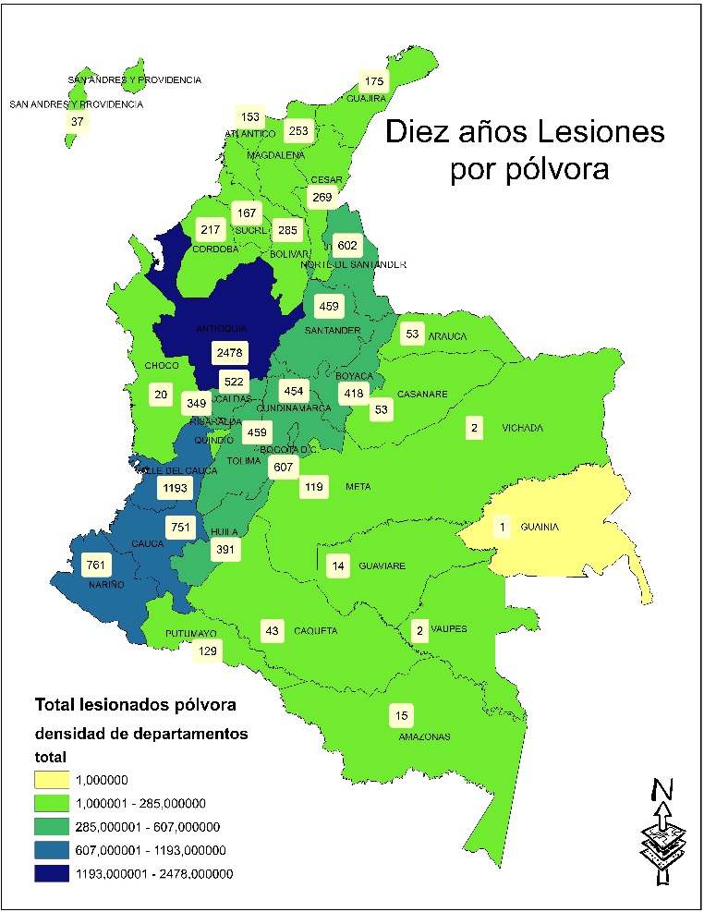
Fuente: Instituto Nacional de Salud, SIVIGILA, periodo completo entre 2007- 2017

1.516 niños y niñas entre 2015 y 2017, han sufrido lesiones relacionadas por la manipulación indebida de la pólvora en Colombia

Los departamentos que en los últimos 3 años han tenido mayores casos de niños y niñas lesionados por pólvora son Antioquia (236 casos), Valle del Cauca (146 casos), Cauca (115 casos), Bogotá (78) y Nariño (71 lesiones).

Tabla 2. Niños y niñas lesionadas por pólvora en el periodo de 2015 a 2017.

Departamentos | Niños lesionados 2015- 2016- 2017 | %
Antioquia | 236 | 16%
Valle del Cauca | 146 | 10%
Cauca | 115 | 8%
Bogotá | 78 | 5%
Nariño | 71 | 5%
Magdalena | 69 | 5%
Córdoba | 66 | 4%
Cundinamarca | 65 | 4%
Tolima | 65 | 4%
Bolívar | 62 | 4%
Caldas | 62 | 4%
Norte de Santander | 56 | 4%
Cesar | 49 | 3%
Atlántico | 47 | 3%
La Guajira | 44 | 3%
Risaralda | 42 | 3%
Sucre | 42 | 3%
Boyacá | 40 | 3%
Quindío | 36 | 2%
Santander | 31 | 2%
Huila | 29 | 2%
Meta | 22 | 1%
Putumayo | 18 | 1%
Caquetá | 7 | 0%
Amazonas | 6 | 0%
Chocó | 4 | 0%
Casanare | 2 | 0%
Guaviare | 2 | 0%
Arauca | 1 | 0%
Guainía | 1 | 0%
exterior | 1 | 0%
Procedencia desconocida | 1 | 0%
San Andrés | 0 | 0%
Vaupés | 0 | 0%
Vichada | 0 | 0%
Total | 1516 | 1
Fuente: Instituto Nacional de Salud, SIVIGILA, periodo completo entre 2015- 2017
Al observar los departamentos que tienen mayor incidencia de lesiones por pólvora en niños y niñas la presencia de casos en su mayoría cambia comparada con el agregado de diez años de lesionados por pólvora y/o sustancias pirotécnicas, este es un zoom afectaciones en niños y niñas. En el caso de los niños y las niñas podemos encontrar una presencia representativa en Antioquia y Valle del Cauca, y departamentos del Pacífico, región Andina y Caribe (Huila, Bogotá, Cauca, Nariño, Tolima, Cundinamarca, Córdoba, Bolívar y Magdalena).

Mapa 2. Lesionados niños y niñas entre el 2015 - 2017
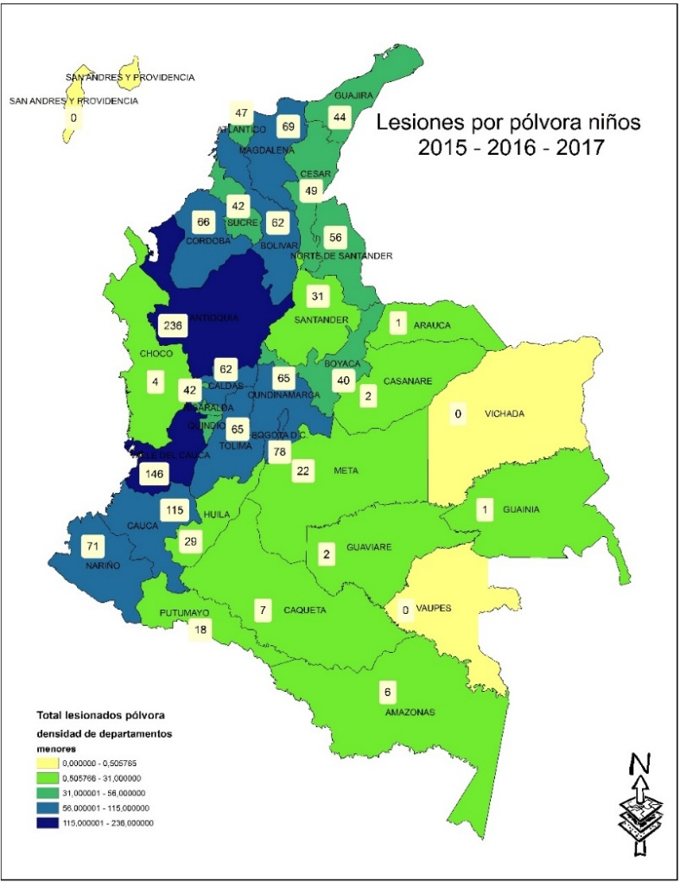
Fuente: Instituto Nacional de Salud, SIVIGILA, periodo completo entre 2015- 2017

Un acercamiento a las lesiones por pólvora en 2017, en total se registraron 1159 casos, la cifra ha venido en aumento año a año.

En 2017, se notificaron 1.159 casos de lesiones por pólvora en todo el territorio nacional. Si se compara con 2016 se incrementaron en 19,2% teniendo un registro de 972 casos. En términos de tasas, en 2016 por cada 100.000 habitantes pasó de 2 a 2,3 lesionados. El departamento que tiene un mayor incremento en su incidencia de lesionados con pólvora es Cauca, ya que presentó 4,8 lesionados por 100.000 habitantes en 2016 a 5,7 por cada 100.000 en 2017.

Según el Instituto Nacional de Salud, en 2017 la lesiones por pólvora se distribuyeron según el lugar donde se efectúo en la vía pública se presentaron 610 casos equivalente al 52,6% en la vivienda ocurrieron 306 casos (26,4%), parque público con 81 casos (7%), zona rural 77 casos (6,6%) y lugar de trabajo 29 casos (2,5%), esto demuestra un reto de reglamentación ya que el espacio público es el lugar por excelencia donde se realiza la manipulación de la pólvora y por ende donde se presenta el mayor número de lesiones.

En 2017 se registraron 3 muertes relacionadas con las lesiones por pólvora al igual que en 2016, fueron hombres adultos quienes manipulaban los artefactos. Si se revisan las lesiones el 85,2% de ellas se produjeron en hombres y/o niños.

Las lesiones por pólvora son en mayor frecuencia, quemaduras, seguidas por laceraciones, contusión, daño ocular, amputación, fracturas, entre otras. Estas se producen en 28,8% por totes, 14,7% por voladores, 12,8 por cohetes, 5% por volcanes, 3,6% por juegos pirotécnicos para exhibición y eventos, y 3,6% por luces de bengala.

En 2017 hubo 479 niños y/o niñas lesionadas por pólvora, así: Antioquia 58, Valle del Cauca 53, Nariño y Bogotá 23, Cauca 35, todos departamentos con mayores incidencias (Salud M. , 2017).

Mapa 3. Niñas y niños lesionados por pólvora
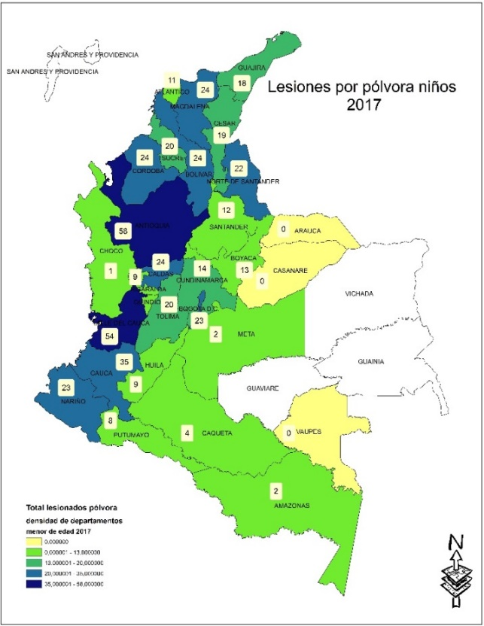
Fuente: Instituto Nacional de Salud, SIVIGILA, periodo completo entre 2017

DESCRIPCIÓN DEL PROYECTO DE LEY

El presente proyecto de ley cuenta con nueve artículos así: Artículo 1°. describe el objetivo general que restringe a todos los habitantes del territorio nacional el uso, la fabricación, la manipulación, el transporte, el almacenamiento, la comercialización, la compra, la venta y el expendio de pólvora y productos pirotécnicos en el territorio nacional. El Artículo 2° es el ámbito de aplicación del presente proyecto de ley. En el Artículo 3° De la restricción para salvaguardar la vida como derecho
fundamental se prohíbe a los habitantes del territorio el uso, la fabricación, la manipulación, el transporte, el almacenamiento, la comercialización, la compra, la venta y el expendio de pólvora y productos pirotécnicos. Artículo 4°. Las exclusiones personas naturales, jurídicas y extranjeras de derecho privado o público que cumplan con los requisitos. Artículo 5º. Creación del fondo cuenta para la prevención de las lesiones. Artículo 6°. De la destinación específica del fondo cuenta “ni una vida más”. Artículo 7°. De las sanciones. Artículo 8º. Modificación. Artículo 9º. Vigencia.

FUNDAMENTOS JURIDICOS

Constitución Política de Colombia

ARTICULO 11. El derecho a la vida es inviolable. No habrá pena de muerte.

ARTICULO 44. Son derechos fundamentales de los niños: la vida, la integridad física, la salud y la seguridad social, la alimentación equilibrada, su nombre y nacionalidad, tener una familia y no ser separados de ella, el cuidado y amor, la educación y la cultura, la recreación y la libre expresión de su opinión. Serán protegidos contra toda forma de abandono, violencia física o moral, secuestro, venta, abuso sexual, explotación laboral o económica y trabajos riesgosos. Gozarán también de los demás derechos consagrados en la Constitución, en las leyes y en los tratados internacionales ratificados por Colombia.

ARTICULO 45. El adolescente tiene derecho a la protección y a la formación integral.

ARTICULO 78. La ley regulará el control de calidad de bienes y servicios ofrecidos y prestados a la comunidad, así como la información que debe suministrarse al público en su comercialización.
Serán responsables, de acuerdo con la ley, quienes en la producción y en la comercialización de bienes y servicios, atenten contra la salud, la seguridad y el adecuado aprovisionamiento a consumidores y usuarios.
El Estado garantizará la participación de las organizaciones de consumidores y usuarios en el estudio de las disposiciones que les conciernen. Para gozar de este derecho las organizaciones deben ser representativas y observar procedimientos democráticos internos.
ARTICULO 79. Todas las personas tienen derecho a gozar de un ambiente sano. La ley garantizará la participación de la comunidad en las decisiones que puedan afectarlo.
Es deber del Estado proteger la diversidad e integridad del ambiente, conservar las áreas de especial importancia ecológica y fomentar la educación para el logro de estos fines.
ARTICULO 79. Todas las personas tienen derecho a gozar de un ambiente sano. La ley garantizará la participación de la comunidad en las decisiones que puedan afectarlo.
Es deber del Estado proteger la diversidad e integridad del ambiente, conservar las áreas de especial importancia ecológica y fomentar la educación para el logro de estos fines.

Leyes
- Ley 12 de 1991: Por medio de la cual se aprueba la Convención sobre los Derechos Del Niño adoptada por la Asamblea General de las Naciones Unidas el 20 de noviembre de 1989. Se proclama el respeto de los derechos de los niños y niñas y así garantizar el cumplimiento del Artículo 44° de la Constitución, modificado posteriormente con la ley 670 de 2001, donde es claro que la importancia del derecho a la vida, la integridad física, la salud, la seguridad social son fundamentales para el desarrollo integral de la persona.

- Ley 9 de 1979: conocida como Código Sanitario Nacional, dedica cuatro artículos a los artículos pirotécnicos dentro del Título III denominado “Salud Ocupacional” dentro de un subcapítulo llamado “De las sustancias peligrosas –plaguicidas –artículos pirotécnicos”. Así, en su artículo 145 prohibió la fabricación de artículos que contengan fósforo blanco y detonante cuyo fin principal sea la producción de ruidos sin efectos luminosos. En adición le otorgó al Ministerio de Salud la facultad de eximir del cumplimiento de esta prohibición a aquellos artículos que sean empleados para deportes u otros fines específicos previo el cumplimiento de requisitos de seguridad. Así mismo, dicha ley determinó que el Ministerio de Salud tiene la facultad de autorizar el uso de artículos pirotécnicos diferentes a los señalados anteriormente con los debidos requisitos de seguridad definidos por la ley y su reglamentación (artículo 146).

En cuanto a la ubicación, construcción y operación de establecimientos que se destinen a la fabricación de artículos pirotécnicos se consagró en el artículo 147 que se requiere cumplir con la reglamentación establecida por el gobierno, y en el artículo 148 que los artículos pirotécnicos que se importen o fabriquen en el país deben ceñirse a las normas técnicas de seguridad vigentes.

- LEY 670 DE 2001: por medio de la cual se desarrolló parcialmente el artículo 44° de la Constitución Política para garantizar la vida, la integridad física y la recreación del niño expuesto al riesgo por el manejo de artículos pirotécnicos o explosivos, estableció en su artículo 4º que los alcaldes municipales y distritales pueden permitir el uso y la distribución de artículos pirotécnicos o fuegos artificiales estableciendo las condiciones de seguridad, que determinen técnicamente las autoridades o cuerpos de bomberos para prevenir incendios o situaciones de peligro, graduando los artículos pirotécnicos en tres categorías establecidas por la misma ley, teniendo en cuenta la clasificación que sobre el particular establezca el Instituto Colombiano de Normas Técnicas, así:

Categoría 1:
- Presentan un riesgo muy reducido
- Han sido diseñados y fabricados para ser utilizados en áreas confinadas como construcciones residenciales, incluyendo el interior de edificios y viviendas.
- En su producción o fabricación no puede usarse la pólvora, ni cloratos, ni percloratos.
- Estos artículos pueden ser distribuidos o comercializados en almacenes por departamentos, mercados, supermercados o hipermercados.
Categoría 2:
- Presentan riesgo moderado de manera que puedan usarse en áreas relativamente confinadas.
- Estos artículos pueden ser distribuidos o comercializados en espacios abiertos de almacenes por departamentos, mercados, supermercados o hipermercados.
- Para su expendio o comercialización deben especificarse las condiciones de su adecuado uso o aprovechamiento con etiquetas visibles y con previsión de peligro.
Categoría 3:
- Representan mayores riesgos y su uso solo es posible en grandes espacios abiertos y como espectáculos públicos.
- Para su uso y aprovechamiento con fines recreativos se requiere ser experto o técnico especialista de reconocida trayectoria y pertenecer a empresas cuya fabricación o producción esté autorizada por el Ministerio de Defensa Nacional.
En adición, los alcaldes municipales y distritales pueden autorizar espectáculos públicos con el uso de artículos pirotécnicos a través de los cuerpos de bomberos o unidades especializadas determinando los sitios autorizados y las condiciones técnicas que se requieran.
En el artículo 5º se le entrega al Ministerio de Defensa la facultad de adoptar las disposiciones relativas a la fabricación o producción de artículos pirotécnicos o fuegos artificiales con base en los señalado por esta ley, procurando erradicar la producción o fabricación, distribución y consumo de artículos clandestinos mediante campañas de la Policía Nacional y de Bomberos para las cuales se destinarán los recursos del Fondo Municipal.
El artículo 6º por su parte facultó a los alcaldes municipales y distritales para crear el fondo mencionado, para la prevención de accidentes generados por manejo y uso indebido de la pólvora a través exclusivamente de campañas de educación. Dicho fondo debe nutrirse de recursos provenientes de un porcentaje del impuesto de industria y comercio que cancelen los productores y comercializadores de pólvora, porcentaje que establecen los alcaldes municipales y distritales.
El artículo 7º prohibió la venta de estos artículos a menores de edad y personas en estado de embriaguez en todo el territorio nacional, teniendo como sanción a quien lo haga entre 2 y 20 salarios mínimos legales mensuales, decomiso de mercancía, cierre del establecimiento por 7 días y revocatoria de permiso de venta para el expendio de esto artículos, y la mitad de la sanción para quien distribuya o comercialice (artículo 9).
El artículo 8º prohíbe la producción o fabricación, manipulación o uso y comercialización de artículos que contengan fósforo blanco teniendo como sanción a quien fabrique estos artículos una multa de 2 a 20 salarios mínimos legales mensuales y la mitad de la sanción a quien los distribuya o comercialice (artículo 9).
El artículo 10º establece que los adultos que permitan o induzcan a menores de edad a manipular estos artículos les será decomisado el producto y se les aplicará como sanción la ejecución de tareas para la prevención y atención de emergencias que beneficien a la comunidad. Por su parte, el artículo 11º establece que si se encuentra un menor de edad manipulando pólvora será conducido y puesto a disposición de un defensor de familia. Sus padres o responsables serán sancionados con la ejecución de tareas para la prevención y atención de emergencias que beneficien a la comunidad.
El artículo 12° establece la misma sanción civil para quienes compren artículos en lugares y horarios no permitidos por las alcaldías y decomiso del producto.
- Ley 1098 de 2006: El presente código tiene por objeto establecer normas sustantivas y procesales para la protección integral de los niños, las niñas y los adolescentes, garantizar el ejercicio de sus derechos y libertades consagrados en los instrumentos internacionales de Derechos Humanos, en la Constitución Política y en las leyes, así como su restablecimiento. Dicha garantía y protección será obligación de la familia, la sociedad y el Estado.

- Ley 1801 de 2016

CAPÍTULO III

Artículos pirotécnico s y sustancias peligrosas

Artículo 29. Autorización de actos o eventos que involucren el uso y aprovechamiento de artículos pirotécnicos de categoría tres. Los alcaldes municipales, distritales o locales podrán autorizar actos o eventos que involucren el uso y aprovechamiento de artículos pirotécnicos de categoría tres, previo concepto de la Policía Nacional, los cuerpos de bomberos o unidades especializadas y el consejo municipal o distrital para la gestión del riesgo o quien haga sus veces, quienes determinarán los sitios y lugares autorizados y las condiciones técnicas que se requieran. Previa presentación del plan de contingencias en el cual el organizador establezca las condiciones particulares del lugar, características técnicas de los elementos pirotécnicos, condiciones de atención de situaciones de emergencia entre otros.
Así mismo, deberá incluir en su análisis de riesgo la actividad de transporte de los elementos desde el lugar de fabricación hasta el sitio del evento y en todo caso cumplir con lo establecido en las normas de transporte de sustancias y/o elementos peligrosos.
Parágrafo. En esta materia se aplican las disposiciones y sanciones previstas en la Ley 670 de 2001 o la que haga sus veces, sin perjuicio de la aplicación de las normas pertinentes en este Código.
Artículo 30. Comportamientos que afectan la seguridad e integridad de las personas en materia de artículos pirotécnicos y sustancias peligrosas. Los siguientes comportamientos o actividades afectan la seguridad de las personas y la de sus bienes y por lo tanto no deben realizarse:
1. Fabricar, tener, portar, almacenar, distribuir, transportar, comercializar, manipular o usar artículos pirotécnicos, fuegos artificiales, pólvora o globos sin el cumplimiento de los requisitos establecidos en la normatividad vigente.
2. Salvo actos circenses, prender o manipular fuego en el espacio público, lugar abierto al público, sin contar con la autorización del alcalde o su delegado o del responsable del sitio, sin cumplir las medidas de seguridad.
3. Prender o manipular fuego, sustancias combustibles o mercancías peligrosas en medio de transporte público.
4. Fabricar, tener, portar, distribuir, transportar, comercializar, manipular o usar sustancias prohibidas, elementos o residuos químicos o inflamables sin el cumplimiento de los requisitos establecidos.
5. Realizar quemas o incendios que afecten la convivencia en cualquier lugar público o privado o en sitios prohibidos.
6. Utilizar calderas, motores, máquinas o aparatos similares que no se encuentren en condiciones aptas de funcionamiento.
Parágrafo 1°. En los comportamientos señalados en el numeral 1, en el caso en que los productos contengan fósforo blanco se pondrá en conocimiento de manera inmediata a la autoridad competente para aplicar lo establecido en el artículo 9° de la Ley 670 de 2001 y las normas que la adicionen o modifiquen.
Parágrafo 2°. El alcalde distrital o municipal reglamentará en su jurisdicción las condiciones para la realización de actividades peligrosas y los requisitos para la prevención y atención de incendios, referidos a los comportamientos señalados en el presente artículo, de conformidad con las normas, regulaciones, e instructivos nacionales.
Parágrafo 3°. A quien incurra en uno o más de los comportamientos antes señalados, se les aplicarán las siguientes medidas correctivas:
COMPORTAMIENTOS | MEDIDA CORRECTIVA A APLICAR
Numeral 1 | Multa General tipo 4. Destrucción de bien. Suspensión temporal de actividad.
Numeral 2 | Multa General tipo 4. Destrucción de bien. Suspensión temporal de actividad. Suspensión definitiva de la actividad.
Numeral 3 | Multa General tipo 4. Destrucción de bien.
Numeral 4 | Multa General tipo 4. Destrucción de bien. Suspensión temporal de actividad. Suspensión definitiva de la actividad.
Numeral 5 | Multa General tipo 4.
Numeral 6 | Multa General tipo 4. Suspensión temporal de actividad.

Parágrafo 4°. La medida de destrucción mencionada en el presente artículo sólo operará en los casos en que quien incurra en algunos de los comportamientos descritos en los numerales 1, 2, 3 y 4, no cumpla con la totalidad de los requisitos que exige la ley.

Código de Policía anterior al 1801: que se encontraba vigente en 1989 (Acuerdo 18) establecía en su artículo 62° que la venta de pólvora y fuegos artificiales en plaza o vía pública solo podía hacerse con las debidas seguridades, en épocas, sitios y condiciones autorizados por el Alcalde Mayor previo concepto del Cuerpo de Bomberos de Bogotá. Adicionalmente, en esta misma norma estaba prohibido el expendio, manipulación y uso de pólvora o artículos pirotécnicos que tenían fósforo blanco, la venta ambulante de pólvora y juegos pirotécnicos, la venta y autorización de uso de estos artículos a menores de edad, el uso de fuegos artificiales a menos de 300 metros de sitios de almacenamiento de explosivos, inflamables, hospitales, clínicas, puestos de salud, instalaciones de fuerzas militares o de policía, establecimientos educativos, plazas de mercado, iglesias y demás sitios de concentración de público. Sin embargo, a pesar de las prohibiciones señaladas, la sanción consistía en decomiso y trabajo en obras de interés público, convirtiéndose así, en la mayoría de los casos en letra muerta, lo que llevaba al uso arbitrario de la pólvora por parte de una gran mayoría de los bogotanos incluso al interior de sus casas, exponiendo a toda la familia y en particular a los menores de edad, en particular en el mes de diciembre durante las festividades navideñas.

Decretos

Teniendo en cuenta lo anterior, y dadas las facultades que el artículo 62 del Código de Policía entregaba al Alcalde Mayor autorizándole a decidir en qué sitios se podía o no vender pólvora, a finales de 1995, Antanas Mockus en su calidad de Alcalde Mayor de Bogotá, por medio del Decreto 755 de 1995 prohibió la venta de artículos pirotécnicos y fuego artificiales en la ciudad en los establecimientos de comercio, en recintos cerrados, caseta o expendio, con la intención de proteger la vida, la integridad física y la seguridad de los ciudadanos, especialmente los menores de edad. Así, el decreto estableció que solamente se podría vender pólvora con autorización de la Secretaría de Gobierno en unos horarios determinados de manera detallada en la misma norma. Por medio del mismo decreto se intentó aplicar retención transitoria aplicar por parte de loa Alcaldes Locales y Subcomandantes del Distrito hasta por 24 horas para quienes vendieran juegos pirotécnicos o juegos artificiales a menores de edad, para los padres del menor y quienes compraran pólvora en sitios no autorizados, hasta que mediante fallo 3881 de 1999 el Consejo de Estado declaró nula esta sanción teniendo en cuenta que según la Constitución y la jurisprudencia de la Corte Constitucional, las autoridades administrativas no tienen competencia para privar a las personas de su libertad sin previa orden judicial escrita.
Posteriormente, en 1999, durante el primer mandato de Enrique Peñalosa se expidió el decreto 738 de 1999 por el cual se adoptan medidas de control sobre la fabricación, almacenamiento, transporte, venta y manipulación de artículos pirotécnicos en el Distrito Capital de Santa fe de Bogotá.

- Decreto 738 de 1999: en el cual se declara que es deber de las autoridades del Estado en adoptar las medidas para proteger la vida, la integridad física y la seguridad de los ciudadanos y particularmente de los menores de edad.

- Decreto 4481 de 2006: en el cual se aplicará a todas las personas naturales o jurídicas nacionales o extranjeras de derecho privado o público que distribuyan, usen o vendan pólvora, artículos pirotécnicos o fuegos artificiales.
- Resoluciones 19703 de 1988 y 4709 de 1995 del Ministerio de Salud establecen condiciones y prohibiciones para la fabricación, almacenamiento, transporte, venta y utilización de artículos pirotécnicos.

- Acuerdo 18 de 1989: en su artículo 93° facultan al Alcalde para establecer épocas, sitios y condiciones para la venta de pólvora y artículos pirotécnicos, así como las condiciones de seguridad requeridas para su utilización.

- Decreto 751 DE 2001: Por el cual se adoptan medidas de control sobre la fabricación, almacenamiento, transporte, venta y manipulación de fuegos artificiales o artículos pirotécnicos en el Distrito Capital de Bogotá.

- Decreto 766 de 2001: Corrige el acápite del Decreto 751 de 2001, relacionado con las normas que facultan al Alcalde Mayor de Bogotá, D.C., para expedir ese acto administrativo.

- Decreto 503 de 2002 Se adiciona el Decreto Distrital 751 de 2001, respecto de la autorización de fabricación, producción y almacenamiento de artículos pirotécnicos en el Distrito Capital, Art. 1. Vigencia, Art. 2.
- Decreto 4481 de 2006: en el cual se aplicará a todas las personas naturales o jurídicas nacionales o extranjeras de derecho privado o público que distribuyan, usen o vendan pólvora, artículos pirotécnicos o fuegos artificiales.

- Decreto 860 de 2010: por el cual se reglamenta parcialmente la Ley 1098 de 2006 El objeto del presente decreto es reglamentar las obligaciones del Estado, la sociedad y la Familia en la prevención de la comisión de infracciones a la ley penal por parte de niños, niñas y adolescentes y su reincidencia, así como las responsabilidades de los padres o personas responsables del cuidado de los menores de edad que han cometido tales infracciones, dentro de los procesos administrativos o penales que se adelanten por las autoridades competentes. La garantía de los derechos de las niñas, niños y adolescentes corresponde a la familia, al Estado y la sociedad. El Estado colombiano reconoce el rol fundamental de la familia como medio natural para garantizar la protección integral de las niñas, niños y adolescentes; y su papel primario y preponderante en la educación y formación de los mismos. Las autoridades administrativas y judiciales tomarán en cuenta este principio, para lo cual es deber escuchar el parecer de la madre, padre o representante legal, cuando sea procedente.

- Resoluciones 19703 de 1988 y 4709 de 1995 del Ministerio de Salud establecen condiciones y prohibiciones para la fabricación, almacenamiento, transporte, venta y utilización de artículos pirotécnicos.

- Acuerdo 18 de 1989: en su artículo 93° facultan al Alcalde para establecer épocas, sitios y condiciones para la venta de pólvora y artículos pirotécnicos, así como las condiciones de seguridad requeridas para su utilización.

Sentencias

- C-790 de 2002 Corte Constitucional,
- Consejo de Estado 7264 de 2002. 5 de diciembre de 2002.
- Sentencia T-458/14 Corte Constitucional
- Fallo 19544 de 2012 Consejo de Estado

Sentencia C-790/02. Corte Constitucional de Colombia.
Con tal finalidad, el legislador consideró necesario diseñar un marco jurídico destinado a prevenir las nefastas consecuencias que se ocasionan a los menores de edad expuestos a riesgos por la producción o fabricación, la manipulación o uso y la comercialización de artículos pirotécnicos o fuegos artificiales. Es así como dispuso, que los adultos y los niños participen en programas de prevención de riesgos, dejando a los padres la responsabilidad en la orientación a sus hijos y menores sobre la prohibición del uso de la pólvora con cualquier finalidad (art. 3); determinó la competencia del Ministerio de Defensa para expedir disposiciones sobre fabricación o producción de artículos pirotécnicos o fuegos artificiales (art.5°); dispuso la creación de un fondo municipal para la prevención de accidentes generados por el manejo y uso indebido de tales elementos (art.6°); estableció la prohibición de la venta de artículos pirotécnicos o fuegos artificiales y globos a menores de edad y personas en estado de embriaguez (art. 7°); la prohibición de producción o fabricación, manipulación, uso y comercialización de artículos pirotécnicos o fuegos artificiales que contengan fósforo blanco (art. 8°); consagró sanciones pecuniarias por contravenir tales prohibiciones (arts. 9, 10, 11 y 12); ordenó la carnetización de quienes trabajen en la fabricación, distribución y venta de pólvora, artículos pirotécnicos y fuegos artificiales y los requisitos para acceder a ello (art.13); contempló la obligación para los centros de salud y hospitales públicos y privados de atender al menor que resulte con quemaduras producidas por dichos elementos y la sanción para los representantes legales del menor afectado en caso de responsabilidad en el hecho (art. 14); ordenó que todo artículo pirotécnico debe llevar una publicidad sobre su uso adecuado y las prohibiciones establecidas en la ley y colocar en los establecimientos en los cuales se fabriquen, almacenen, distribuyan o se expendan artículos pirotécnico colocar el texto visible de la ley (arts. 15 y 16); y, finalmente facultó a los alcaldes municipales y distritales para el conocimiento de las infracciones e imposición de las sanciones previstas en la ley (art. 17).

Bibliografía
Francisco E. González Acosta. MD.MSc.*, M. F. (2003). Intoxicación por fósforo blancP. REVISTA COLOMBIANA.
Alonso Regueira, E. M. (2013). Derecho de la vida. Obtenido de http://www.derecho.uba.ar/publicaciones/libros/pdf/la-cadh-y-su-proyeccion-en-el-derecho-argentino/004-pique-d-a-la-vida-la-cadh-y-su-proyeccion-en-el-da.pdf
Francisco E. González Acosta. MD.MSc.*, M. F. (2003). Intoxicación por fósforo blancP. REVISTA COLOMBIANA , 6.
Valencia, U. d. (2016). Masters degree in chemistry. Obtenido de https://www.uv.es/uvweb/master-chemistry/en/blog/la-quimica-de-la-polvora-1285949128883/GasetaRecerca.html?id=1285960614806
Valencia, U. d. (2016). Masters degree in chemistry. Obtenido de https://www.uv.es/uvweb/master-chemistry/en/blog/la-quimica-de-la-polvora-1285949128883/GasetaRecerca.html?id=1285960614806

De los Honorables Congresistas,

ANTANAS MOCKUS ŠIVICKAS  Senador de la República  Partido Alianza Verde | KATHERINE MIRANDA PEÑA  Representante a la Cámara por Bogotá  Partido Alianza Verde.

Proyecto de Ley No ____de 2018

“Por medio de la cual se garantizan los derechos fundamentales a la vida, la integridad física, la salud y la recreación de todos los habitantes del territorio nacional mediante la restricción del uso, la fabricación, la manipulación, el transporte, el almacenamiento, la comercialización, la compra, la venta y el expendio de pólvora y productos pirotécnicos en el territorio nacional para garantizar los derechos fundamentales a la vida, la integridad física, la salud y la recreación y se dictan otras disposiciones”.

